**酒店管理系统**

测试文档

开发小组：Demon

组长：戴望轩

组员：程婉婷、陈丞、柏科

2019年5月28日

1. **任务概述**
2. **目标**

实现酒店管理功能，包括住户信息管理、房间信息管理、订单信息管理、管理员信息。

1. **测试环境**

软件环境：intellij idea

1. **需求概述**

软件名称是“RuBin酒店管理系统”。该软件将完成对入住用户的管理，对酒店房间的管理，对订单信息的管理，对管理员的修改。

1. **测试项目**

功能测试

|  |  |
| --- | --- |
| 功能 | 结果 |
| 界面能否打开 | 正常 |
| 支持添加用户并将用户与酒店房间进行匹配 | 正常 |
| 支持对订单信息的修改 | 正常 |
| 支持在订单信息中根据房间价格和入住时间计算订单总价 | 正常 |
| 支持对房间状态的修改，但不可添加或删除房间 | 正常 |

界面测试

酒店首页

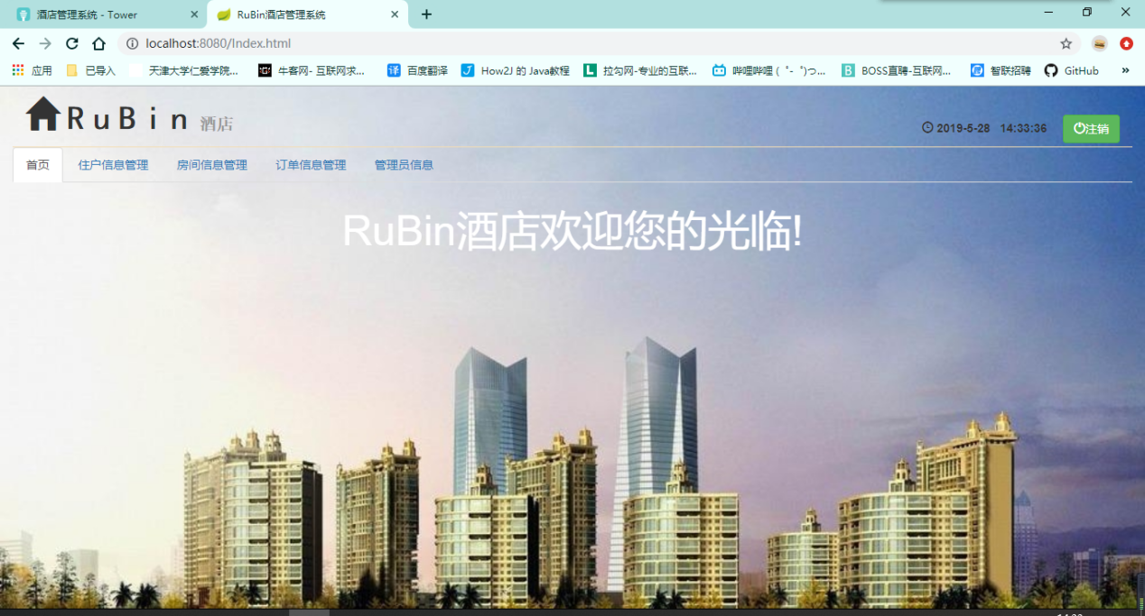

住户信息管理

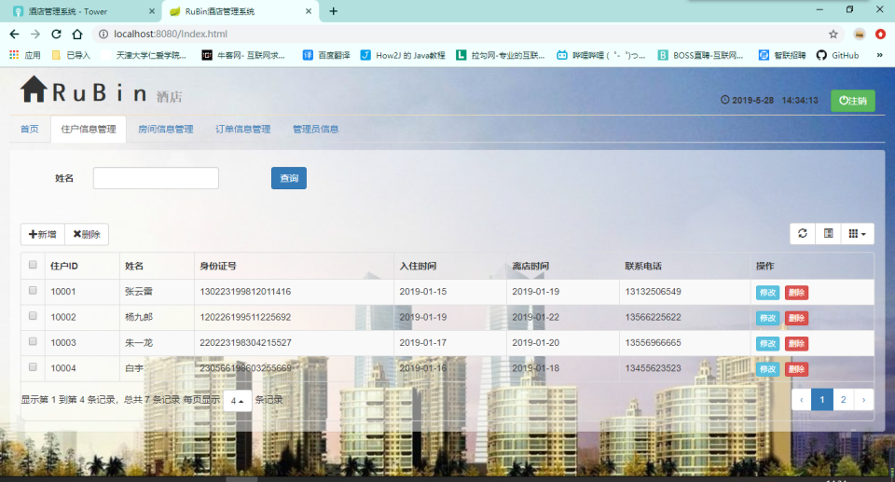

房间信息管理

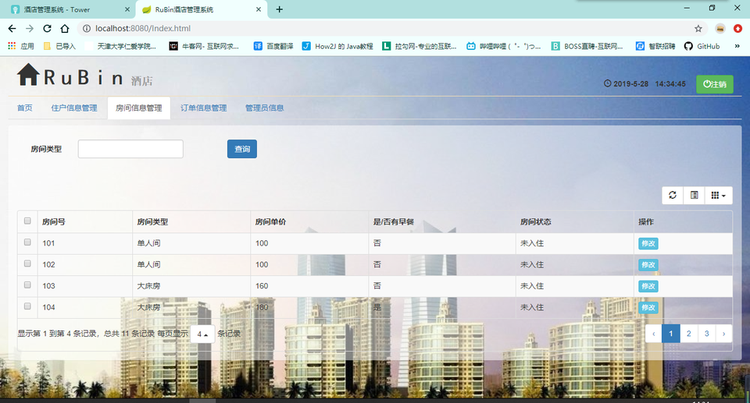

订单信息管理

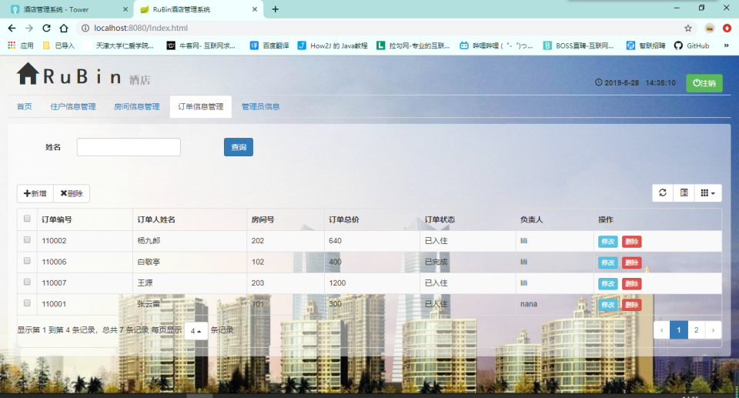

管理员信息

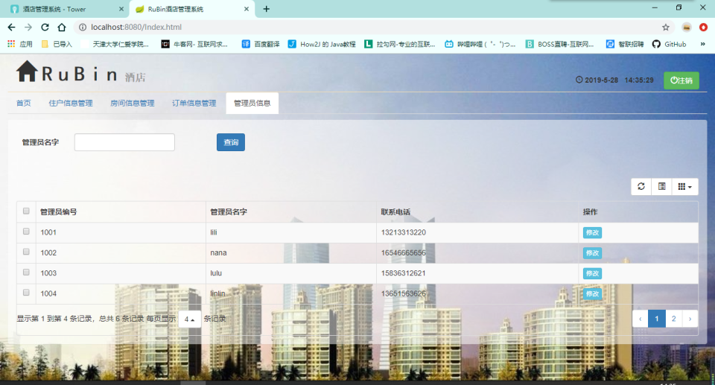

1. 只有新增住户后，才可对订单信息进行修改，添加新订单

（2）新增住户后，除名字外其余内容均可修改。也可根据名字或名字中的字进行查询。

（3）订单信息可修改订单所需总金额和订单状态

（4）管理员信息仅可修改联系电话，其余均不可修改。